Mailchimp digitalni alat za izradu newslettera
Autor: Suzana Mikulić, dipl.oec.

Ishod/i učenja koji se ostvaruju kroz sadržaj:
- povezati razvoj digitalne tehnologije i primjenu digitalnog marketinga u poslovanju
- identificirati značaj newsletter marketinga u poslovanju

koristiti MailChimp digitalni alat za izradu newsletter kampanje

kreirati newsletter marketinšku kampanju

objaviti kreiranu newsletter kampanju

Uvod

Razvoj suvremenih tehnologija, a posebno brzi rast i prihvaćanje Interneta u svim aspektima komuniciranja i poslovanja, nepovratno je promijenila poslovni i marketinški svijet, ali i privatni život svakog pojedinca. Postoji cijeli niz promjena koje donosi Internet, a ovdje ćemo istaknuti one koje bitno utječu na razvoj suvremene marketinške paradigme:
- mijenja se odnos snaga na tržištu, ali i u društvu – široka dostupnost informacija ima potencijal povećati transparentnost u poslovanju, ali i ostalim odnosima u društvu
- umanjen je značaj zemljopisnih udaljenosti
- promijenjen je značenja vremena u poslovanju
- porast značaja upravljanja znanjem.

Tehnologija je uvijek mijenjala način na koji marketing funkcionira, a ono što je danas drugačije u odnosu na prošla vremena je razvoj marketinških alata i mogućnost pružanja boljih usluga kupcima. Utjecaj koji informacijske tehnologije ostvaruju na marketinške aktivnosti možemo promatrati u tri smjera:
- Informacijske tehnologije omogućile su prilagodbu proizvoda i usluga pojedinačnim kupcima - primjeri se mogu naći u brojnim informacijskim proizvodima poput Spotify, Facebook, Google itd.
- Informacijski proizvodi, kao i cijeli niz proizvoda i usluga koje je moguće digitalno distribuirati dobili su značajni novi digitalni kanal (npr. novosti, glazba, obrazovanje itd.).
- Promocija na Internetu je istovremeno produžetak klasične promocije, ali s određenim značajnim razlikama (naprednije mogućnost ciljanja, praćenja i mjerenja učinkovitosti promocije).
U središte marketinške aktivnosti postavlja se marketinško istraživanje koje se mahom odvija u virtualnom prostoru. Poslovne organizacije traže točno mjesto gdje se nalazi potrošač u virtualnom svijetu, kako se ponaša, što ga najviše zanima, koje su mu vrijednosti, način života i sl. Sve to upućuje na prilagodbu cjelokupne poslovne strategije novim kanalima, novim načinima komunikacije, novim mogućnostima, ali i novim opasnostima. Pri tome važno je naglasiti da poslovne organizacije i pojedinci danas žive u dva paralelna svijeta – realnom i virtualnom. Tek integracijom i dubokim razumijevanjem te činjenice, uz razumijevanje karakteristika i obilježja generacije Y, možemo shvatiti ulogu digitalnog marketinga kao nove ere tržišne komunikacije.
Upotrebom interneta u marketinškoj komunikaciji razvija se digitalni marketing koji predstavlja korištenje različitih digitalnih tehnologija (web, e-mail, baze podataka, mobilna telefonija, digitalna televizija) za podršku marketinškim aktivnostima kojima poslovne organizacije poboljšavaju svoju online vidljivost te privlače nove i zadržavaju postojeće potrošače korištenjem različitih digitalnih kanala. Digitalni marketing postaje sve popularniji oblik marketinga u današnje vrijeme, a razlog tomu su niži troškove oglašavanja i promocije u odnosu na tradicionalne medije te preciznije ciljanje željene grupe potrošača. Digitalni marketing obuhvaća velik spektar taktika i sredstava promidžbe među kojima se ističe i e-mail marketing.
E-mail marketing spada u eng. permission-based marketing. To je pojam koji označava marketing s dozvolom, naime, radi se o direktnoj komunikaciji s korisnikom koji je pošiljatelju dozvolio slanje ponuda, newslettera i ostalog promotivnog materijala na njegovu e-mail adresu. Ovakav tip marketinga funkcionira na način da kupci koji žele primati e-mail newsletter upišu svoju e-mail adresu ili pristanu na slanje newslettera prilikom kupnje proizvoda i usluga. Tako zapisane e-mail adrese zapisuju se u bazu tj. mailing listu.
Karakteristike newsletter marketinga:
- marketinška strategija kojom na nenametljiv način informiramo kupce
- podiže svijest kupca o tvrtki i brendu
- marketinški alat za povećanje prodaje.
Sadržaj newslettera uvjetovan je ciljevima marketinške komunikacije s korisnicima što znači da sadržaj newsletter ne mora nužno biti komercijalne prirode, može imati edukativnu ili savjetodavnu ulogu. Pri kreiranju newsletter kampanje bitno je utvrditi nekoliko tehničkih stvari kao što su alat koji se koristi za izradu i slanje newslettera, izgled i dizajn newslettera, učestalost slanja te kreiranje lista primatelja. Brojni su digitalni alati za izradu newsletter, a najčešće korišten digitalni alat je MailChimp.

Marketinški alat za izradu newsletter kampanje
E- mail marketing (eng. newsletter) jedan je od značajnih taktika u strategiji digitalnog marketinga i sadrži korisne sadržaje za korisnike. Koriste ih velike i male poslovne organizacije za promociju svojih proizvoda i usluga, ili za povećanje svijesti o svojoj prisutnosti na tržištu među određenim grupama ljudi. Sam izraz newsletter nastao je spajanjem dvije engleski riječi kao newsletter = newspaper (novine) + informational letter (informativno pismo). E-mail marketing spada u eng. permission-based marketing. To je pojam koji označava marketing s dozvolom, naime, radi se o direktnoj komunikaciji s korisnikom koji je pošiljatelju dozvolio slanje ponuda, newslettera i ostalog promotivnog materijala na njegovu e-mail adresu. Newsletter je izravan kanal komunikacije između nekog poduzeća sa korisnicima koji su pretplaćeni na njega. Prednost korištenja email marketinga je personalizacija email poruke. Kako bi e-mail kampanja bila uspješna i ostvarila postavljene ciljeve moramo proći kroz 3. faze u provedbi:
- Prikupljanje e - mail adresa korisnika – s ciljem stvaranje dobre baze korisnika. Ovo je najzahtjevnija faza jer kvalitetne pretplatnike nije lako pridobiti jer su korisnici sve manje skloni dijeliti svoj mail. U praksi se često u ovoj fazi koristimo već testirane metode kao što su ostvarivanje popusta prijavom na newsletter ili nagradna igra kojoj je uvjet prijava na newsletter i sl.

- Priprema newsletter sadržaja – u ovoj fazi razmišljamo što nam je cilj porast prodaje ili graditi kvalitetne odnose s korisnikom što znači pružiti dodane vrijednosti korisnicima koji su se prijavili na vaš newsletter u vidu obavijesti o novim blog postovima, informacija, savjetima i slično.

- Slanje newslettera – a tu nam praksa kaže da je redovitost slanja newslettera jako bitna. Korisnici vole kada znaju što mogu očekivati od vas pa je newsletter najbolje uvijek slati otprilike u isto vrijeme (na primjer, svaki ponedjeljak ujutro).
Važni koraci pri postavljanje email marketing strategije je utvrditi svrhu slanja newslettera nakon čega je potrebno definirati ciljanu publiku kako bi znali kome se obraćamo kreiranim newsletterom. Slijedi izrada liste newsletter pretplatnika i definiranje sadržaja i izgleda newslettera. Nakon toga potrebno je odrediti raspored slanja newslettera (dnevno, tjedno, mjesečno, miješano) te mogućnost analize uspješnosti kampanje.
Najvažniji elementi newslettera vezani za dizajn i sadržaj su:
- naslov (Subject line) – opis sadržaja newslettera
- personalizacija – oslovljavanje primatelje imenom i prezimenom
- ime pošiljatelja
- sadržaj (Body Copy) newslettera - može biti komercijalni, edukativni ili savjetodavni
- slike
- dugme CTA (Call-to-Action)
- Social media linkovi za dijeljenje
- link za odjavu s mailing liste

Kako definiranjem ciljane publike ima za cilj bolje upoznavanje potrošača i mogućnost fokusiranja na manje grupe korisnika najbitniji dio newslettera je kvalitetna lista pretplatnika. To pokreće pitanje kako doprijeti do korisnika i pretvoriti ga u newsletter pretplatnika. Stvaranje i održavanje baze e-mail marketing kontakta zahtjeva pronalaženje efikasnih načina za privlačenje pretplatnika kao i za njihovo zadržavanje. Digitalni kanali koji se mogu iskoristiti su web stranica, posebno kreirane landing stranica, content marketing, PPC kampanje i društvene mreže. Bitan je i tehnički dio prikupljanja e-mail adresa, tj. kreiranja formi za prijavu na newsletter na web stranicama ili ubacivanjima formi na društvenim mrežama.
Postoje brojni digitalni alati koji omogućuju jednostavnu izradu i slanje newslettera. Jedan od najpoznatijih je MailChimp koji dopušta besplatno slanje newslettera na 2.000 kontakata mjesečno. Za rad u MailChimp-u potrebna je besplatna registracija kako bi se aktivirao račun u MailChimp-u.
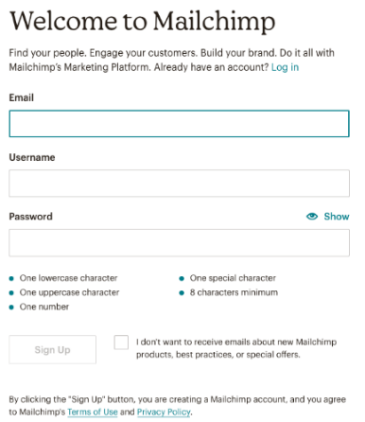
mogućnost otvaranja računa u MailChimp-u

Nakon otvaranja računa prikazuje se sučelje MailChimp u kojem su na lijevoj strani naredbe kojima kreiramo kampanju.
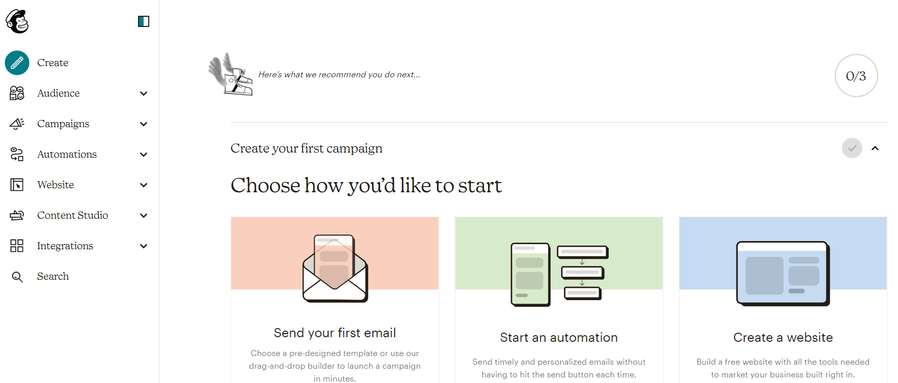
Za kreiranje liste kontakata potrebno je odabrati opciju Audience nakon čega se otvara kontrolna ploča Audience Dashboard na kojoj se odabire način unosa pretplatnika na listu. Imamo različite mogućnosti za unos pretplatnika na listu: kreirati obrazac za prijavu, upisivati ručno svaki kontakt, upload tablice u Excelu s popisom kontakata.

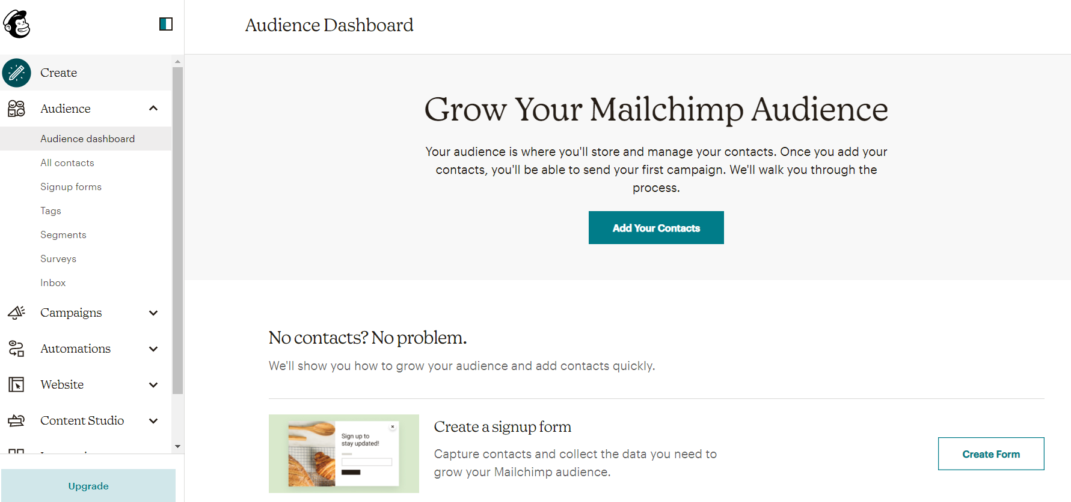

- Postupak kreiranja obrasca za prijavu pretplatnika newslettera

Upisivanje pretplatnika newslettera koristeći obrazac za prijavu eng. Signup forms kreće s odabirom naredbe Form builder pomoću koje kreiramo i oblikujemo obrazac za prijavu kojeg možemo postaviti na web stranici ili na društvenim mrežama.

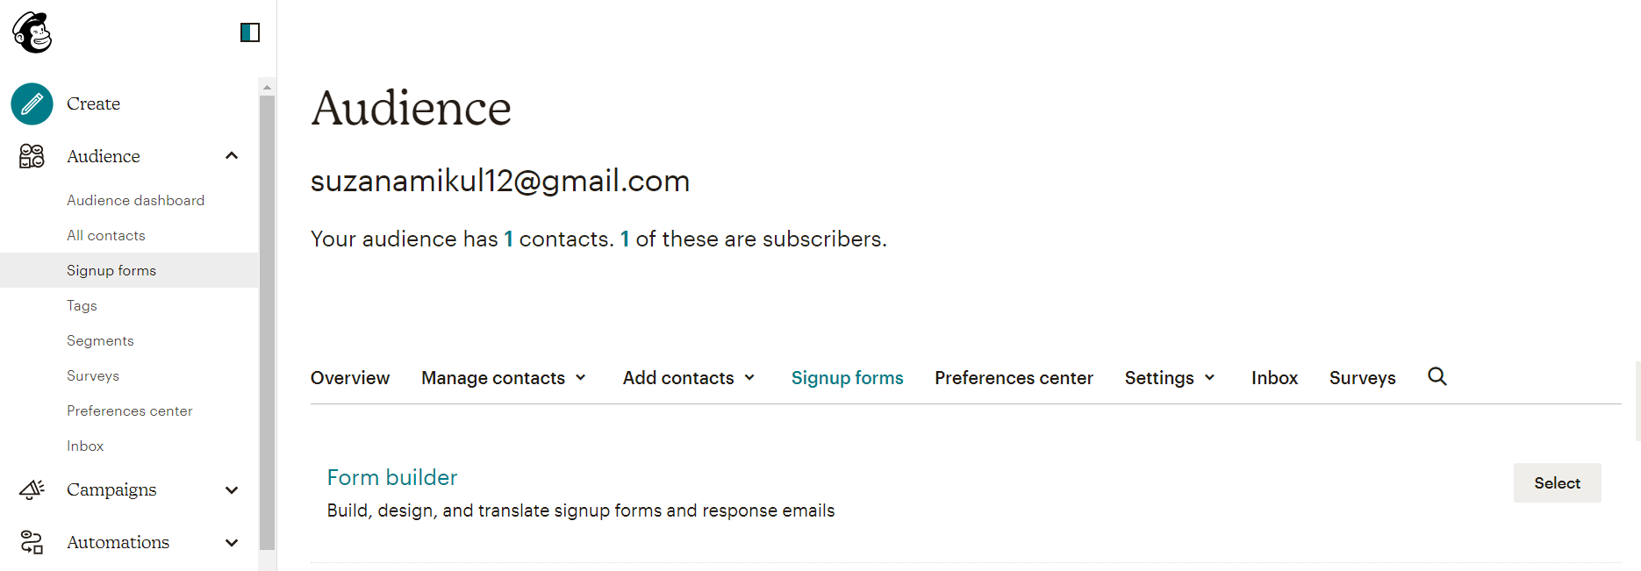

Kada se kreira obrazac za prijavu biramo između dvije mogućnosti: da postavimo link na web stranicu ili ugradimo kod u web stranicu što se može vidjeti na sljedećim slikama.

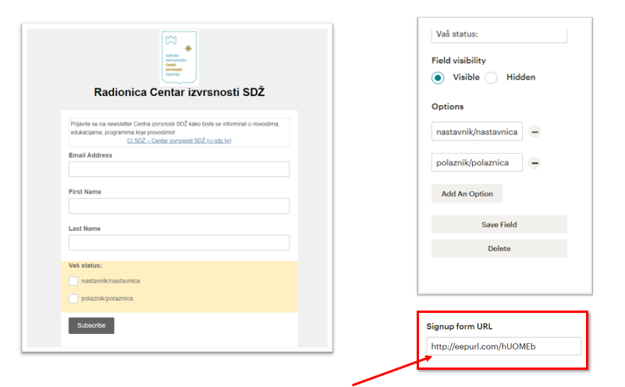

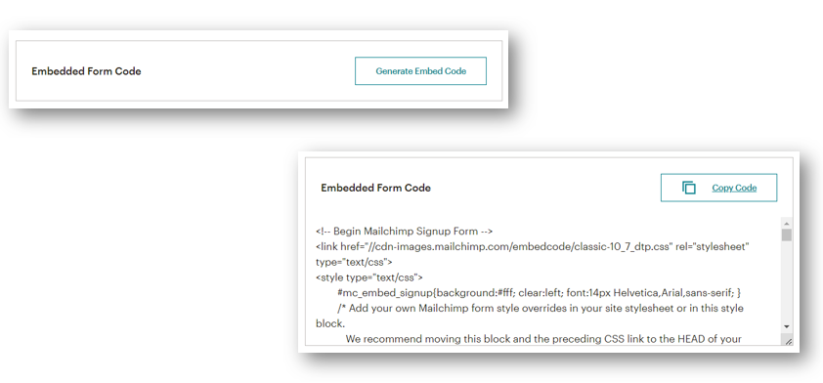

- Postupak ručnog upisivanja pretplatnika newslettera

Pojedinačno ručno upisivanje pretplatnika newslettera moguće je izdavanjem naredbe Add contacts te odabirom naredbe Add a subscriber te upisivanjem pretplatnika u zadanu formu.

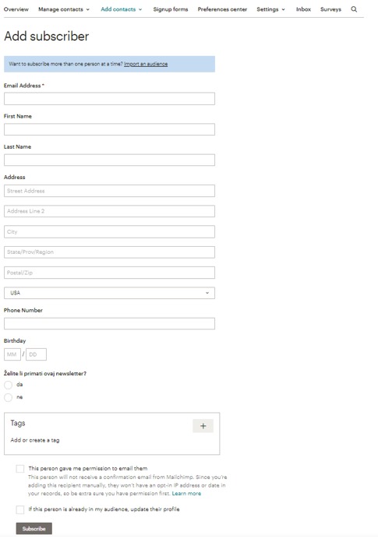

- Postupak unos pretplatnika s gotovih Excel lista

Ako imamo gotove liste pretplatnika upisane u Excelu izdajemo naredbu Add contacts te odabirom naredbe Import contacts nakon čega se otvara sljedeći dijaloški okvir.

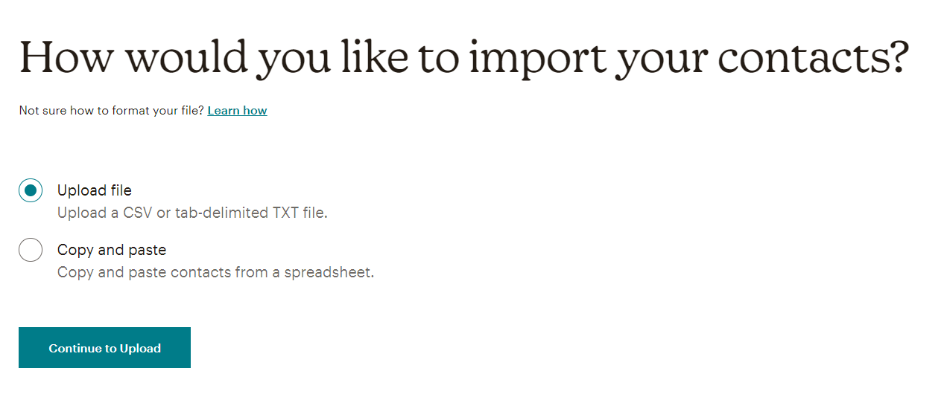

Postupak kreiranja newsletter kampanje

Nakon što smo koristeći različite načine kreirali listu pretplatnika (bazu pretplatnika budućih newslettera) slijedi postupak kreiranja same kampanje. Na početku ove faze postavlja se pitanje što je cilj kampanje i kakav će biti sadržaj newslettera: komercijalni, edukativni, savjetodavni. Odabiremo naredbu Create i biramo predložak za budući rad.

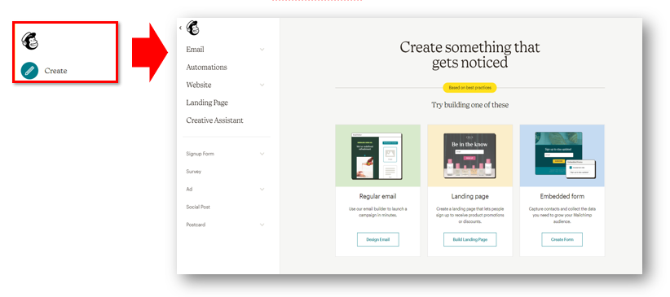

Nakon odabira željenog predloška slijedi kreiranje newslettera u kojem odabiremo tekst, slike i ostale elemente. Svaki e-mail trebao bi sadržavati sljedeće elemente: naslov, jednu fotografiju, opis, odnosno tekst e-maila, poziv na akciju (engl. call to action). Uređivanje je vrlo jednostavno, sastoji se samo od povlačenja modula koji su na predloženi s desne strane u prostor gdje korisnik želi da se pojavi. Nakon dodavanja u mail korisnik ih može uređivati, brisati, ili kopirati, a svaka vrsta modula nudi različite opcije. Slike koje želimo koristiti u izradi newslettera potrebno je pripremiti kao i tekst.

Koraci u kreiranju newsletter kampanje

- korak - odrediti ime kampanje koju želimo kreirati
- korak – odrediti kome se šalje kampanja
- korak – navesti tko je poslao kampanju
- korak – upisati što je predmet kampanje sa detaljnim opisom
- korak – urediti sadržaj kampanje
- korak – kreiramo URL link kampanje
- korak – mogućnost dodavanja objava na društvenim mrežama
- korak – odabrati naredbu Send

Personalizacija newslettera postiže se korištenjem koda *|FNAME|* što će omogućiti da se u nekom dijelu prikaže ime osobe kojoj se e-mail šalje.

Primjer kreiranog newslettera:

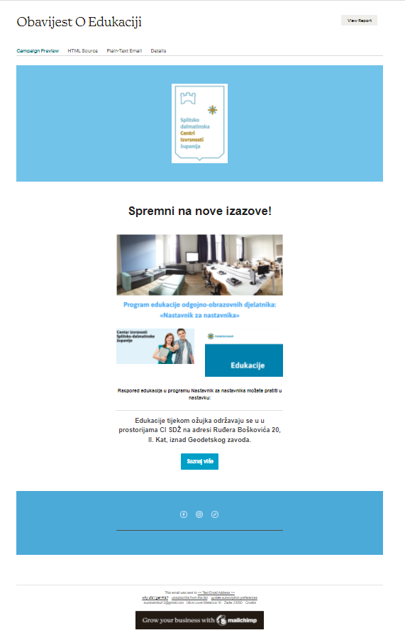

U posljednjem koraku možemo odrediti raspored slanja kreirane newsletter kampanje. Sustav će poslati u vrijeme koje je zakazano u popunjenom obrascu.

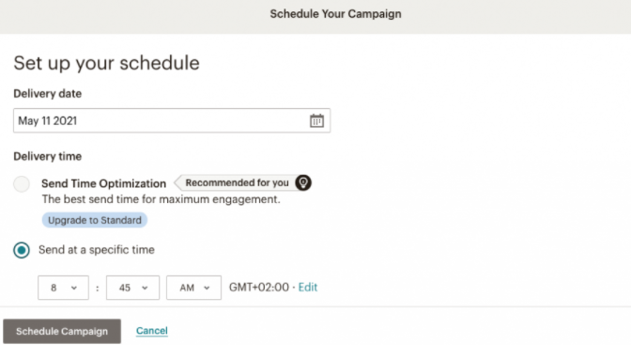
Praćenje i analiza newsletter kampanje

Email marketing je mjerljiv stoga praćenje izvedbe i analiza rezultata omogućuju mjerenje uspješnosti poslanog newslettera. Mogućnost izvještavanja u MailChimpu bitno je za daljnju provedbu marketinških aktivnosti u poslovanju. Kako bismo mogli vidjeti izvješće za svaku pojedinačnu newsletter kampanju slijedimo nekoliko koraka:

- kliknemo na opciju Campaigns
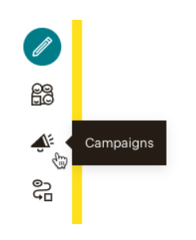
- kliknemo na Reports
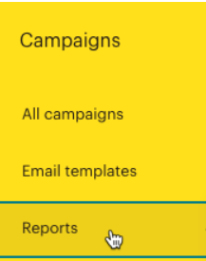
- odabiremo publiku u padajućem izborniku za koju želimo vidjeti izvještaj
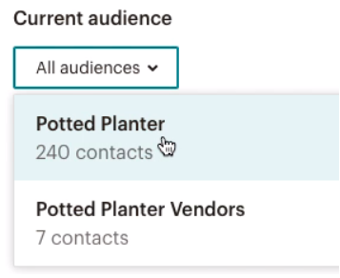
- u posljednjem koraku odabiremo View reports.
Kada se otvori izvješće može se vidjeti pregled rezultata, kao i dodatne kartice i izbornike s više pojedinosti o specifičnoj aktivnosti kampanje.
Overview pruža sažetak izvedbe kampanje: tko je primio kampanju, kada ju je otvorio, koje su veze kliknuli, koliko je uspješnih isporuka izvršeno i druge informacije.
Izbornik Activity omogućava dublju analizu rezultata kampanje.
Kartica Click Performance daje bolju predodžbu o uspješnosti svakog praćenog URL-a u kampanji.
Kartica Content Optimizer daje informacije koje mogu pomoći u izradi boljih e-poruka.
Kartica Social otkriva tko je lajkao vašu kampanju na Facebooku, popis top influencera i preporuka za kampanju te kartu klikova iz cijelog svijeta.
Kartica E-commerce pruža pregled kupnji svakog primatelja te se na taj način može brzo identificirati tko je i što kupio nakon otvaranja vaše kampanje.
Kartica Inbox otvara pristiglu poštu Mailchimp, tako se može pregledavati odgovore kontakata i odgovarati na njih.
Kartica Analytics360 prikazuje podatke Google Analyticsa i statistiku integracije usluga.
Iako je newsletter kampanja efikasan i povoljan način oglašavanja i informiranja u online svijetu, potrebno je koristiti i druge strategije digitalnog marketinga kako bi ispunili marketinški potencijal i ostvarili željene rezultate.

Literatura:
- Krajnović,A.;Sikirić,D.;Hordov,M.2019. Digitalni marketing-nova era tržišne komunikacije, Sveučilište u Zadru. Zadar.
- Renko,N.;Brečić,R.2016. Marketing malih i srednjih poduzeća, Školska knjiga. Zagreb.
- School newsletters ideas – a complete guide for teachers https://blog.flipsnack.com/school-newsletter-ideas/
- Digitalni marketing - Digitalni-marketing-Red-Brick-agencija-besplatna-knjiga.pdf
- E-mail marketing danas - Email marketing danas.pdf
- Content marketing - Content_marketing_ebook_akcija.pdf

